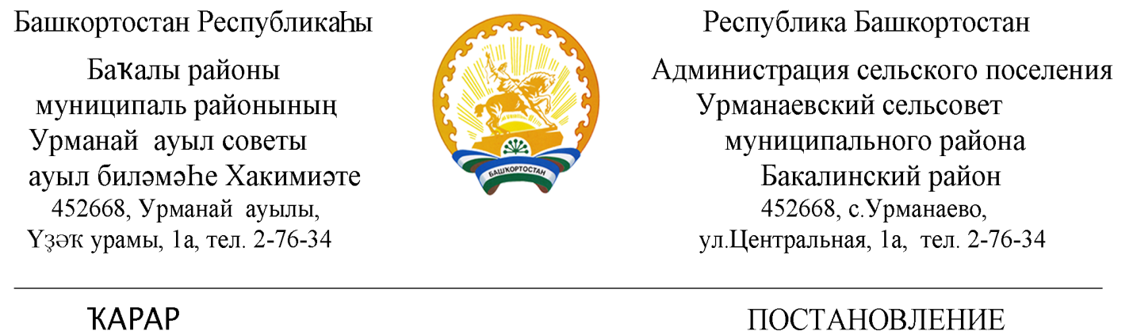

« 08 » апрель 2022 й. №26 «08 » апреля 2022 г.

О повышении оплаты труда работников, осуществляющих техническое обеспечение деятельности органов местного самоуправления сельского поселения Урманаевский сельсовет муниципального района Бакалинский район Республики Башкортостан

В целях реализации постановления Правительства Республики Башкортостан от 30 марта 2022 года N 123 «О повышении оплаты труда работников, осуществляющих техническое обеспечение деятельности государственных органов Республики Башкортостан, а также отдельных государственных учреждений Республики Башкортостан» и усиления социальной защищенности работников, осуществляющих техническое обеспечение деятельности органов местного самоуправления сельского поселения Урманаевский сельсовет муниципального района Бакалинский район Республики Башкортостан, администрация сельского поселения Урманаевский сельсовет муниципального района Бакалинский район Республики Башкортостан,
ПОСТАНОВЛЯЕТ:
- Повысить с 1 апреля 2022 года в 1,25 раза должностные оклады и месячные ставки (оклады), установленные согласно Положению об оплате труда работников, занимающих должности и профессии, не отнесенные к должностям муниципальной службы Республики Башкортостан, и осуществляющих техническое обеспечение деятельности Администрации и Совета сельского поселения Урманаевский сельсовет муниципального района Бакалинский район Республики Башкортостан, утвержденному решением Совета сельского поселения Урманаевский сельсовет муниципального района Бакалинский район Республики Башкортостан от 25 октября 2018 года № 35 (с последующими изменениями).
- Установить, что финансирование расходов, связанных с реализацией пункта 1 настоящего постановления, осуществляется за счет средств бюджета сельского поселения Урманаевский сельсовет муниципального района Бакалинский район Республики Башкортостан.
- Контроль за исполнением настоящего постановления оставляю за собой.

Глава администрации
сельского поселения
Урманаевский сельсовет З.З. Халисова

